采 购 需 求
一、项目概述
1、项目名称：供排水详细层级规划（区域详细层级水务规划）
2、基本情况：为贯彻落实生态文明思想和人民城市建设理念，完善地区的供排水体系，满足区域用水需求、提升地区排水防涝能力和水环境质量，以适应新一轮地区发展的需要，拟委托专业单位对临港新片区部分重点区域编制详细层级的供排水规划，并对已有规划进行修编。
3、规划范围与期限：规划范围为临港新片区部分重点区域，涵盖物流园区、新兴产业片区、奉贤分区两港大道以北区域及机场南片区等。在此基础上，根据上述区域详细层级供排水规划的调整，同步对《南汇新城污水规划》进行修编。规划年限为2026-2035年。
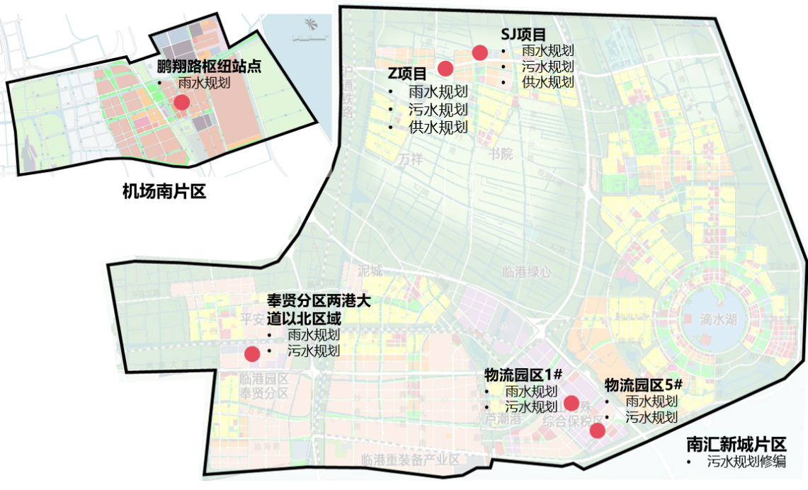
本项目各规划区域图
各区域规划范围如下：
1）物流园区1#：面积约3.0km²，北至顺翔路，南至一号河，西至E1路河，东至东海大桥。
2）物流园区5#：面积约3.0km²，北至一号河，南至扬帆路，西至E1路河，东至东海大桥。
3）奉贤分区两港大道以北区域：面积约1.56km²，四至范围西至新四平公路、东至新杨公路、北至G2路（平霄路），南至两港大道。
4）新兴产业片区SJ项目：面积约0.63km²，四至范围西至雄芯路、东至卓秀路、北至X8路（千顺路），南至东大公路。供排水系统须与新兴产业片整体系统统筹考虑。
5）新兴产业片区Z项目：面积约0.63km²，四至范围西至云水、东至中驰路、北至X8路（千顺路），南至东大公路。供排水系统须与新兴产业片整体系统统筹考虑。
6）机场南片区鹏翔路枢纽站点：面积约2.71km²，北至鹏展路，西至耀海路，东起硕达路、两港大道，南至下盐路、凯航路。
7）南汇新城污水系统：大治河以南，上海绕城高速（G1503）-瓦洪公路-两港大道-中港以东区域，总面积343.3km²。
4、立项依据：《国务院办公厅关于做好城市排水防涝设施建设工作的通知》（国办发〔2013〕23号）、《上海市排水与污水处理条例》、《上海市供水规划（2019-2035年）》、《上海市城镇雨水排水规划（2020-2035年）》、《浦东新区城镇雨水排水规划（2020-2035年）》、《临港新片区生态环境发展十五五规划》等文件。
5、项目必要性：
近年来，临港新片区正处于新一轮快速发展阶段。供水系统建设涉及千家万户，也关系到企业发展，是重要的民生工程，也是实现高质量发展和创造高品质生活的重要保障；雨水排水设施是保障城市安全的重要设施，具有安全性、基础性和公益性的特点，国家及上海层面的文件、条例等多次提出要加强排水防涝设施建设工作，城市发展也需要排水防涝基础设施作为保障，亟需按照最新的控规成果和相关文件的新要求，编制地区的雨水排水专业规划，指导地区雨水排水设施建设，提高地区防汛安全能力；城市污水管网是重要的城市基础工程设施之一，直接决定着城市的发展水平，影响着城市景观和卫生环境，影响着城市的投资环境，甚至关系到城市的安全。若缺乏详细层级专项规划指导，难以系统推进供排水设施建设工作。因此，开展本项目十分必要。
二、项目工作组成
规划  类型 | 工作组成
雨污水规划 | 临港新片区物流园区1#雨水规划
雨污水规划 | 临港新片区物流园区1#污水规划
雨污水规划 | 临港新片区物流园区5#雨水规划
雨污水规划 | 临港新片区物流园区5#污水规划
雨污水规划 | 临港新片区新兴产业片区SJ项目周边雨水规划
雨污水规划 | 临港新片区新兴产业片区SJ项目周边污水规划
雨污水规划 | 临港新片区新兴产业片区Z项目周边雨水规划
雨污水规划 | 临港新片区新兴产业片区Z项目周边污水规划
雨污水规划 | 临港园区奉贤分区两港大道以北区域雨水规划
雨污水规划 | 临港园区奉贤分区两港大道以北区域污水规划
雨污水规划 | 机场南片区鹏翔路枢纽站点周边区域雨水规划
总体污水规划 | 南汇新城污水规划修编
供水  规划 | 临港新片区新兴产业片区Z项目周边供水规划
供水  规划 | 临港新片区新兴产业片区SJ项目周边供水规划
- 上位规划、相关专业规划
《中国（上海）自由贸易试验区临港新片区国土空间总体规划（2019~2035 年）》
《南汇新城总体城市设计》（公众版）
《中国（上海）自由贸易试验区临港新片区先进智造片区单元规划（含重点公共基础设施专项规划）》
《中国（上海）自由贸易试验区临港新片区新兴产业片单元规划（2021-2035）》
《上海市临港新片区机场南片区JCN-01单元C01、G07、H04等街坊控制性详细规划（新编）》
《上海市南汇新城水务规划(2022-2035)》
《上海市供水规划(2019-2035)》
《临港地区供水专业规划(2019年-2035年)》
《上海市城镇雨水排水规划（2020-2035年）》
《浦东新区城镇雨水排水规划（2020-2035年）》
《中国（上海）自由贸易试验区临港新片区海绵城市专项规划》（2022-2035）
《浦东新区水利规划（2020-2035年）》（2020年）
《上海市污水处理系统及污泥处理处置规划（2017-2035）》
《浦东新区污水处理系统及污泥处理处置规划（2020-2035）》
《国务院办公厅关于加强城市内涝治理的实施意见》（2021年）
《上海市水务局关于推进本市排水详细层级规划编制工作的意见》（沪水务[2023]280号）
三、服务要求
1、工作内容
（1）规划梳理与现状评估：对临港新片区排水系统开展全面的梳理工作，对工程范围内的供水与排水管网进行全面梳理、摸底和整理，研究供排水管网现状分布特征。
（2）供水系统优化：结合区域发展，研究区域现状需水量以及规划需水量差值，完善和优化供水系统设施建设。
（3）雨污水系统规划：结合排水管网现状和新片区未来发展，适应临港新片区城区建设要求，研究新片区排水管网现状，提出雨污水管网具体布局方案。
（4）规划修编与编制：修编《南汇新城污水规划》，并对十三项区域开展详细层级供水、排水规划编制。
- 服务范围
临港新片区部分重点区域。
3、项目成果
编制《南汇新城污水规划》修编工作，以及六个街坊共13份详细层级供水、排水规划编制，包括文本和附图及评估报告。
4、相关要求
（1）供应商需具有丰富的供水、雨水排水或污水排水规划设计经验，在水务规划方面具有较强的技术实力；
（2）供应商应对全国、上海市或临港新片区雨水排水发展历程、发展现状、发展趋势和存在问题有深刻的理解。
（3）供应商应具备供排水专项规划或综合规划给排水章节相关的规划研究等工作经历和业绩；
（4）项目负责人应具备注册公用设备工程师（给排水）资格证书证书；
（5）项目负责人应具备给排水专业高级工程师以上职称，且具有相关项目经验10年以上；
（6）项目团队人员应具备供排水或市政工程等专业背景或相关项目经验。
（7）编制成果应符合国家和地方相关政策、标准要求，适合临港新片区自然条件，能够有效指导地区供水、排水设施建设。

